|  |  |  |  |
| --- | --- | --- | --- |
|  | Forum ALTE POSTPressemitteilung |  |  |

Pirmasens, 7. August 2025

**Berührende Porträts von Zeitzeugen der NS-Verbrechen**

* **Neue Wechselausstellung „KZ überlebt“ im Pirmasenser Kulturzentrum Forum ALTE POST zeigt ausdrucksstarke Bilder des Fotografen Stefan Hanke von Überlebenden deutscher Konzentrationslager**
* **Verweise auf Schicksale von Pirmasenser Juden in der Ausstellung mit detaillierten Informationen**
* **Parallelausstellung „Als Kinder Auschwitz entkommen – Aus der Biographie der Familie Schwarzschild“ im Stadtmuseum Altes Rathaus**

***(Forum ALTE POST Pirmasens, 12. September bis 9. November 2025)***

In Kooperation mit dem Bezirksverband Pfalz präsentiert das Forum ALTE POST in Pirmasens vom 12. September bis 9. November 2025 die Ausstellung „KZ überlebt“. Darin erwarten das Publikum insgesamt 60 großformatige Schwarz-Weiß-Porträts von Überlebenden deutscher Konzentrationslager aus der Zeit der nationalsozialistischen Diktatur. Dazu gehören sowohl Menschen jüdischer Herkunft als auch Sinti und Roma, Zeugen Jehovas, Kriegsgefangene, politische Häftlinge und als „asozial“ Diskriminierte aus sieben europäischen Ländern. Die Bilder stammen vom Regensburger Fotografen Stefan Hanke, der die einzelnen Männer und Frauen über 70 Jahre nach ihrer Befreiung abgelichtet hat. Sein Augenmerk lag dabei auf der Frage, wie diese Menschen lebten nach all den physischen und psychischen Zerstörungen, die sie erlitten hatten. In der Begegnung mit den berührenden Geschichten der Porträtierten, ihrem Leid und ihrem individuellen Überleben leistet die Ausstellung einen wertvollen Beitrag dazu, 80 Jahre nach dem Ende des Zweiten Weltkriegs die Opfer der NS-Verbrechen zu würdigen.

„KZ überlebt“ schlägt in Pirmasens zusätzlich den Bogen zu Schicksalen von Verfolgten aus der Region. Deren Lebensgeschichten stellt das Stadtarchiv in Bezug zu den gezeigten Porträts, detaillierte Informationen erhalten die Besucher über eigens dafür angelegte QR-Codes, die auf <https://www.pirmasens.de/leben-in-ps/kultur/gedenkprojekt> verweisen werden.

Zeitgleich zu „KZ überlebt“ ist im Stadtmuseum Altes Rathaus die vom Bezirksverband Pfalz initiierte Ausstellung „Als Kinder Auschwitz entkommen – Aus der Biographie der Familie Schwarzschild“ zu sehen. Die von der Landauer Künstlerin Monika Kirks mit 50 Zeichnungen und Acrylbildern gestaltete Geschichte des bewegenden Schicksals der Familie Schwarzschild aus Kaiserslautern beruht auf den Erinnerungen der beiden Schwestern Margot und Hannelore Wicki-Schwarzschild. Die Schwarzschilds gehörten zu den mindestens 825 Pfälzern jüdischen Glaubens, die auf Betreiben der Nationalsozialisten im Oktober 1940 unter Zwang ihre Wohnungen und Häuser verlassen und den Weg in die Deportation nach Gurs (Südfrankreich) antreten mussten. Eine Mehrzahl der Deportierten fand den Tod in Südfrankreich oder in den deutschen Vernichtungslagern. Nur wenigen gelang die Rettung durch Flucht, Emigration oder Untertauchen, häufig dank der Unterstützung durch Einheimische oder Hilfsorganisationen.

Die Eröffnung von „KZ überlebt“ und „Als Kinder Auschwitz entkommen – Aus der Biographie der Familie Schwarzschild“ findet in einer gemeinsamen Vernissage am Freitag, 12. September 2025, um 18.00 Uhr im Forum ALTE POST statt. Der Eintritt ist wie immer frei.

Für den Besuch beider Ausstellungen wird ein Kombiticket erhältlich sein zum Preis von sieben Euro.

„KZ überlebt“ wird von einem umfangreichen Begleitprogramm umrahmt mit einer Lesung, einem Dokumentarfilm, Expertenführungen sowie einem Theaterstück und Workshopangeboten für Schulen. Hinzu kommen selbstständig nutzbare MitMachAngebote der Museumpädagogik in der Ausstellung. Im Museumsshop sind außerdem das Buch „KZ überlebt – Porträts von Stefan Hanke“ sowie der Begleitband „Die Deportation der Familie Schwarzschild nach Gurs. Ein jüdisches Schicksal in Bildern“ zur Ausstellung im Stadtmuseum Altes Rathaus erhältlich.

**Konzentration auf den einzelnen Menschen**

Die Ausstellung ist unterteilt in die Themengruppen ‘Aus allen Bereichen der Gesellschaft‘, ‘Zeugnis ablegen‘, ‘Widerstand‘, ‘Kinder im KZ‘, ‘Vernichtung durch Arbeit‘, ‘Medizinverbrechen‘, ‘Überleben durch Kunst‘ und ‘Weiter leben!‘. Auf den Fotos erscheinen die Menschen dabei entweder in ihrem Lebensumfeld oder an den Orten ihrer Verfolgung und Lagerhaft. Zu jedem Porträt gibt es in deutscher und englischer Sprache individuelle Informationen zum Lebensweg, ein Zitat, eine Dokumentation der jeweiligen Verfolgungsorte und Erläuterungen zur Entstehung des Fotos. Die Geschichten dieser Menschen werden dabei einerseits durch die wiederkehrenden Bildmotive und andererseits durch oft unerwartete Aussagen der Porträtierten auf eine ganz besondere, persönliche Weise deutlich.

**Zum Forum ALTE POST**

Das Kulturzentrum Forum ALTE POST in Pirmasens ist entstanden aus dem 1893 von dem Architekten Ludwig Stempel (1850-1917) erbauten Königlich Bayerischen Postamt. Dort wurden bis 1927 sowohl der städtische Paketverkehr als auch der Telegrafendienst abgewickelt; nach dem Bau einer neuen Post diente das Gebäude im Herzen der westpfälzischen Stadt als Fernmelde- und Kraftpoststelle und galt 1930 als einer der größten Kraftpoststützpunkte Deutschlands. Bis zu ihrer Schließung 1976 fungierte die Alte Post als Wartesaal für Postbusreisende, Telefonzentrale und Kraftpostverwaltung. Dank eines aufwändigen Umbaus, einer technischen Modernisierung und grundlegenden Restaurierung, bei der unter anderem ein Mosaik an der Außenfassade nach historischen Vorlagen wiederhergestellt wurde, erstrahlt das Monument nun in neuem Glanz. Das Forum ALTE POST bietet mit seinen vielfältig nutzbaren Räumen Platz für Ausstellungen, Konzerte und Events, aber auch für Seminare und private Feiern. Zur Würdigung zweier berühmter Söhne der Stadt gibt es im Forum ALTE POST fest etablierte Einrichtungen. Dabei handelt es sich zum einen um die Dauerausstellung Heinrich-Bürkel-Galerie mit insgesamt 60 Gemälden, Zeichnungen und Skizzen des bekannten Romantik-Malers Heinrich Bürkel (1802-1869). Zum anderen präsentiert sich das Hugo-Ball-Kabinett als interaktive Dauerausstellung über den Dada-Begründer Hugo Ball (1886-1927). Weitere Informationen sind erhältlich unter <https://www.forumaltepost.de>.

**20250807_fap**

**Begleitendes Bildmaterial:**

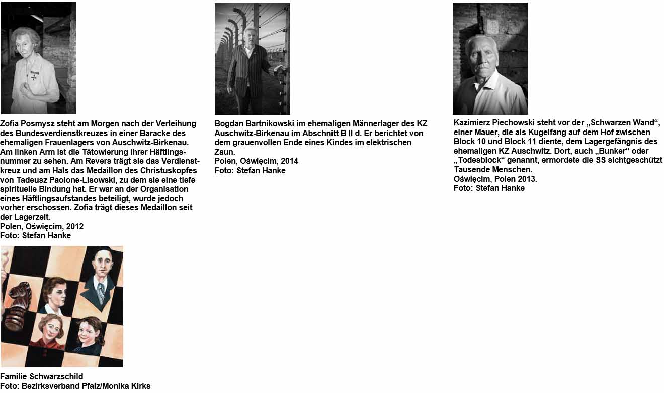

[ Download unter <https://ars-pr.de/presse/20250807_fap> ]

**Hausadresse Pressekontakte**

Forum ALTE POST Stadtverwaltung Pirmasens ars publicandi Gesellschaft für

Poststraße 2 Maximilian Zwick Marketing und Öffentlichkeitsarbeit mbH

D-66954 Pirmasens Leiter der Pressestelle Martina Overmann

Telefon +49 6331 23927-0 Rathaus am Exerzierplatz Schulstraße 28

[altepost@pirmasens.de](mailto:altepost@pirmasens.de) D-66953 Pirmasens D-66976 Rodalben

<https://www.forumaltepost.de> Telefon: +49 6331 84-2222 Telefon: +49 6331 5543-13

Telefax: +49 6331 84-2286 Telefax: +49 6331 5543-43

[presse@pirmasens.de](mailto:presse@pirmasens.de) [MOvermann@ars-pr.de](mailto:MOvermann@ars-pr.de)

[https://www.pirmasens.de](https://www.pirmasens.de/) <https://ars-pr.de>